Antes de repasar los puntos suspensivos (...), repasaremos otros signos de puntuación que no debemos olvidar.
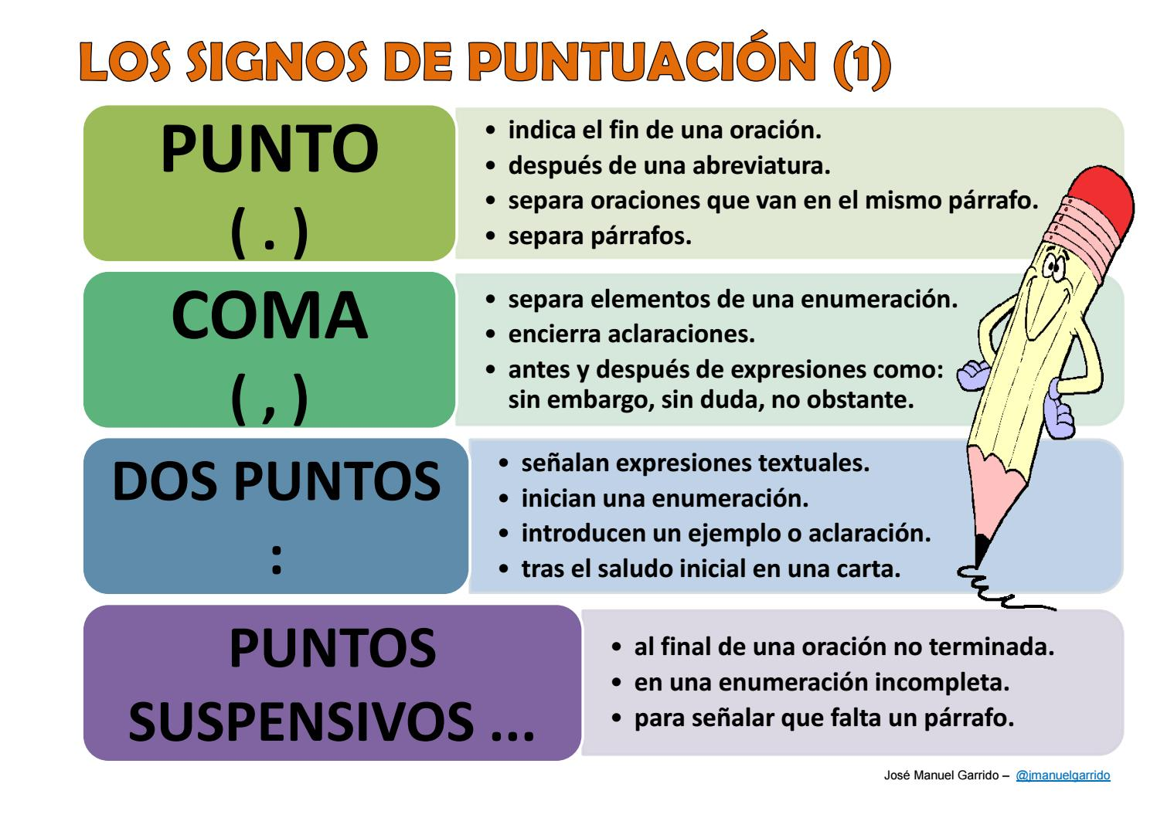
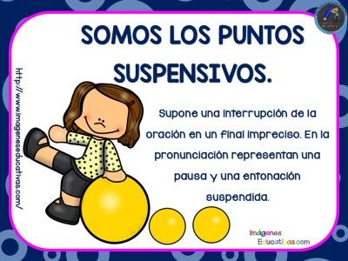
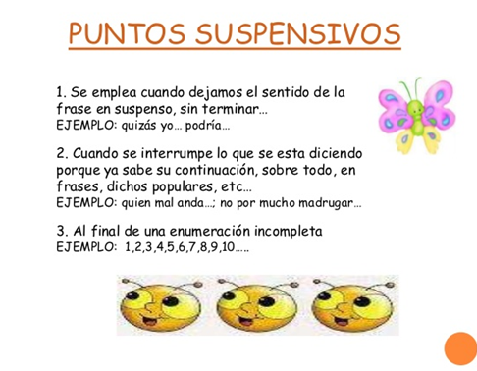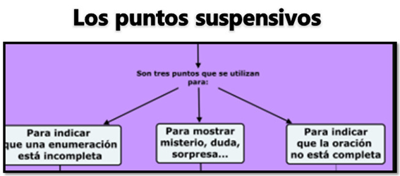
Ejemplos de su uso:
Llegó tarde Juan, Ana, Sofía, Luis...
Parece ... no estoy muy seguro, que es Adrián.
Carolina tiene fincas, coches, pisos..., en fin, una verdadera fortuna.
Abrí el regalo... ¡y era un peluche!
Estudié mucho... ¡y saqué un ocho!

